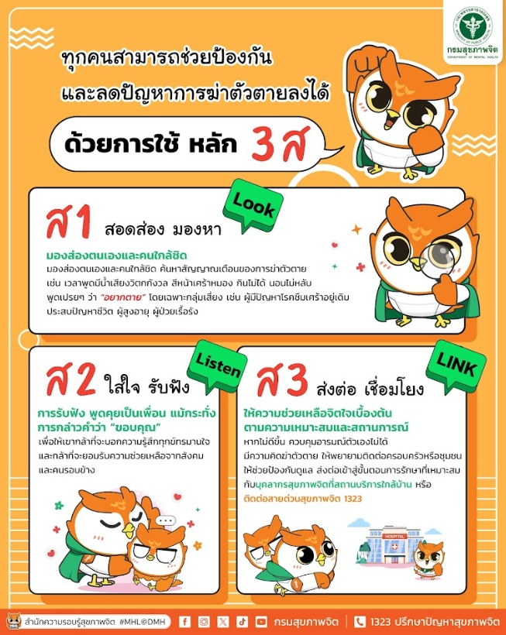
สรุปการดำเนินงาน คลินิกสุขภาพจิต
คลินิกสุขภาพจิต ทุกวันพฤหัสบดี เวลา 8.0.0น.-12.00น. แพทย์ประจำคลินิก นพ.กฤษณ์ แก้วเรืองฤทธิ์
ยอดผู้ป่วยคลินิกสุขภาพจิต ผู้ป่วยเข้ารับบริการคลินิกสุขภาพจิต เดือน ตุลาคม 2568 จำนวน 1 คน
1.นายศักดิ์นรินทร์ ถูกต้อง HN:7224 ICD10 F54 Psychological and behavioural factors associated with disorder or diseases classified elsewhere คัดกรองจากชุมชน ประเมิน8 Q =6 คะแนน 9 Q=8 คะแนน
Case amphetamine addiction เข้าบำบัดมินิธัญรักษณ์ อ.ปากพนัง ส.ค. 2568 refer รพ.มหาราช
**เพื่อสร้างความตระหนักรู้ให้กับประชาชนที่มารับบริการใน โรงพยาบาลศูนย์อนามัยที่ 11
มีความ”รอบรู้ เพื่ออยู่อย่างจิตดี” ครอบคลุมถึง 4 มิติ แห่งความรอบรู้ หรือ 4 รู้ ได้แก่1. รู้การเข้าถึง 2.รู้เข้าใจ
3. รู้ประเมินได้ 4.รู้ใช้งานเป็น
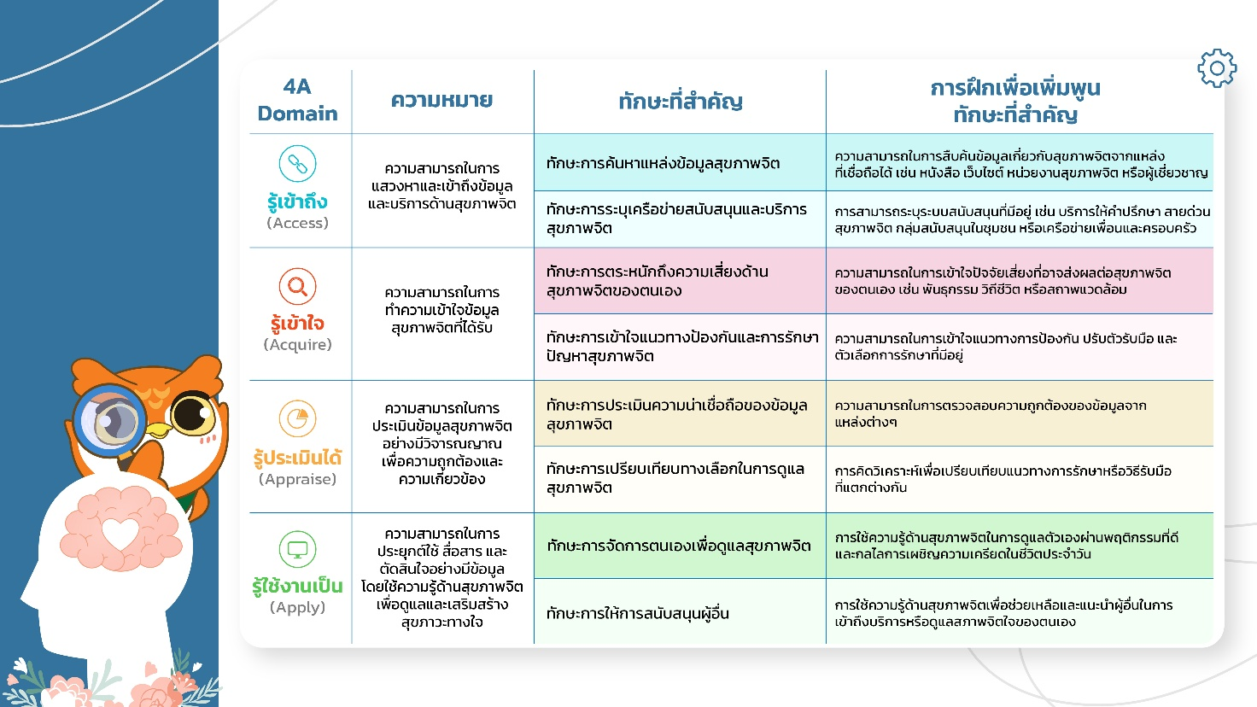
ปัญหาอุปสรรค
1.ประชาชนยังไม่ทราบว่ามีคลินิกสุขภาพจิตเปิดให้บริการ ส่งผลให้จำนวนผู้รับบริการน้อยในช่วงแรก
2.บุคลากรที่ปฏิบัติงานขาดประสบการณ์ในการให้คำปรึกษาพื้นฐานด้านสุขภาพจิต และมีภาระงานอื่นควบคู่
3.พื้นที่ให้บริการยังไม่เป็นสัดส่วนใช้ร่วมกับผู้รับบริการตรวจรักษาทั่วไป ขาดความเป็นส่วนตัว ทำให้ผู้รับบริการบางรายไม่กล้าเข้ารับการปรึกษา
แนวทางแก้ไข
1.ประชาสัมพันธ์ผ่านหลายช่องทาง เช่น เพจโรงพยาบาล เสียงตามสายชุมชน กลุ่มไลน์ อสม. และหน่วยงานเครือข่ายในพื่นที่ เพื่อสร้างการรับรู้และความเข้าใจ
2.จัดอบรมเพิ่มพูนทักษาการคัดกรองและให้คำปรึกษาพื้นฐานด้านสุขภาพจิต แก่บุคลากรทางการแพทย์ในคลินิกสุขภาพจิต
3.ปรับปรุงพื้นที่ให้มีความเป็นส่วนตัว จัดมุมให้คำปรึกษาแยกกจากพื้นที่หลัก หรือจัดวันให้บริการเฉพาะเพื่อให้ความเป็นส่วนตัวแก่ผู้รับบริการ
นางสาวกนกวรรณ โพธิจิญญาโน
พยาบาลวิชาชีพ ชำนาญการ

